**Спиннеры в работе учителя-логопеда**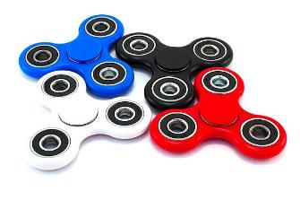

*Я захотела прокомментировать, есть ли польза в этой игрушке🤔.*

В начале 2017 года спиннеры стали популярны среди детей, школьников, подростков и взрослых. Всеобщее помешательство на необычной забаве сравнимо с некогда забытыми браслетами из резиночек и йо-йо. Дети и подростки крутят спиннер с таким же энтузиазмом, как и ловили покемонов несколько лет назад.

**Что же стало причиной бешеной популярности среди всех возрастов: при вращении спиннер немного вибрирует, вы чувствуете гироскопический эффект, иногда издает негромкий звук, образует при раскручивании красивый узор в воздухе!** Изготавливают эту крутилку из разных материалов (металл, пластик, дерево). Разнообразие этого нового тренда очень велико.

Полное название ***спиннера*** звучит не иначе как «***fidget spinner***», что в переводе на русский означает «игрушка для непоседы».   
  
Его изобрела жительница США Кэтрин Хеттигер, дочь которой страдает редкой формой мышечной утомляемости. Чтобы облегчить страдания девочки, мать создала мини-тренажер, работающий по принципу гироскопа. Кэтрин справедливо рассудила, что дети постоянно что-то вертят в руках, потому именно такая игрушка нужна ее дочери.   
  
Привести спиннер в действие несложно: держа двумя пальцами сердцевину игрушки с подшипником, нужно раскручивать внешнюю его часть. Благодаря равновесному устройству, спиннер вращается не менее двух минут.  
  
Но очень часто он способствует зависанию детей на вращении. *В моём детстве, мы тоже зависали на вращении пуговицы. Пережили и это переживём.*

Эксперты разделились в оценках **пользы спиннера для здоровья,** некоторые считают, что он может помочь, другие отрицают эту возможность.**Множество статей обсуждают их пользу для людей с СДВГ, аутизмом или тревожным расстройством. Как написал журнал Money, спиннеры «изначально создавались и продавались как средство для успокоения, которое можно использовать для того, чтобы оставаться сконцентрированным», в то время как другие утверждают, что спиннеры скорее отвлекают, чем помогают сконцентрироваться.**

*Дома я наблюдала за моими детьми, когда модная игрушка дошла и до них. Заявленной пользы в этом устройстве, честно признаться, не разглядела😬. Можно клацать ручкой, рисовать на полях, а можно покрутить спиннер — эффект один и тот же👍. Ранее не раз появлялись такого рода игрушки, которые якобы помогали снизить стресс у людей – это китайские металлические шарики, резиновые эспандеры, браслеты из латиноамериканской меди, кубик Рубика и другие.*

*Кроме того, эту игрушку я не рекомендую дошкольникам, потому что подшибники могут вывалиться при вращении и нанести серьёзную травму. Для снятия стресса существует масса действительно действенных методов: занятия спортом, поездки, отдых на природе, игра с любимыми домашними животными,  дыхательные упражнения, а также многое другое. Одним словом, спиннер — безвредная и одновременно бесполезная штучка, если людям хочется его купить и крутить весь день в руках, пусть крутят😉😂.*

В школах учителя крайне негативно относятся к спиннерам: "Ученики развлекаются со спиннером на переменах, выполняя всевозможные трюки над столом, в воздухе, они пытаются закрутить его на носу и локтях. Другие же наблюдают за этим процессом, что мягко говоря отвлекает от того, чем дети должны заниматься в школе."

*Но раз дети так полюбили спиннер и им так нравиться крутить его –* ***пусть крутят с пользой.*** *Модная игрушка 2017 года – пусть же она послужит еще и в коррекционной работе логопеда.*

***Чтобы заинтересовать детей, сделать обучение интересным, нужны нестандартные подходы, именно поэтому я использую спиннер на логопедических занятиях!****И Вы можете его использовать в домашних занятиях, не только логопедических, но и развивающих.**Вот несколько упражнений и примеров работы спиннеров в логопедической практике.*

**Упражнение 1 – Разминка.**

Артикуляционная гимнастика.

Материал и оборудование: спиннер, большое зеркало.

Ребенок держит в руках спинер и выполняет артикуляционные упражнения пока крутиться спиннер (Например, упражнение «Лошадка». Давай поедем на лошадке пока спиннер вращается, не забывай смотреть в зеркало.)

Пальчиковая гимнастика.

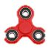Спиннер лежит на столе и ребёнок под любой стих или чистоговорку каждым пальчиком рук «шагает» к себе, потом от себя. Заставляя спиннер крутиться.

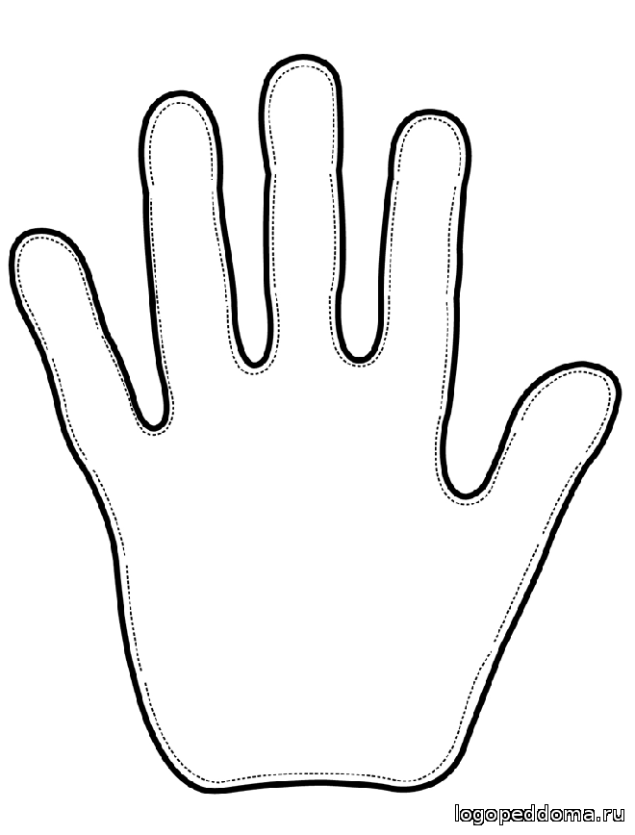Ра-ра-ра – высокая гора.

Ру-ру-ру – начинаем мы игру.

Ри-ри-ри - ты на небо посмотри.

Ир-ир-ир – мы за мир.

**Упражнение 2 - В космическое путешествие.**

Автоматизация звука [Р], [Рь]

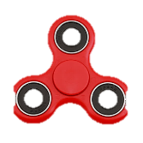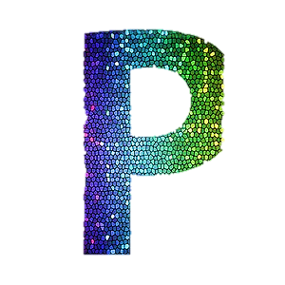Материал и оборудование: изображение ракеты, планета инопланетян и спиннер.

Положим спиннер на двигатель ракеты. Просим ребёнка раскрутить спиннер как волчок и пока он будет крутиться ему надо чётко и правильно произносить звук [Р]. (Число повторений зависит от возможностей ребёнка.) Можно сделать остановку на луне а потом заправить двигатель звуком [Рь] и полететь дальше. В Итоге мы долетаем до пранеты «ЭРР» на которой мы встречаем двух инопланетянинов Рэкси (синий) и Рикси (зелёный)

**Упражнение 3** - **Подарки для инопланетян.**

Дифференциация звуков [Р] - [Рь]

Материал и оборудование: изображение инопланетян и два спиннера синий и зелёный, картинки подарков.

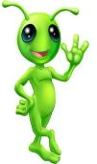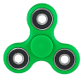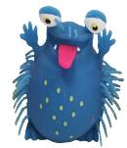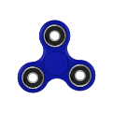

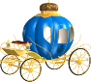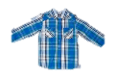Положим спиннеры около инопланетян. Мы долетели до планеты «ЭРР», на которой мы встречаем двух инопланетянинов Рэкси (синий) и Рикси (зелёный). Давай подарим им подарки с планеты Земля. Рэкси мы будем дарить и называть те картинки в которых услышим звук [Р] и запустим спиннер синего цвета, Рикси – картинки со звуком [Рь] и будем запускать спиннер зелёного цвета. Спиннеры будут переводить им наши слова. 

**Упражнение 4 – Домой (**релаксация).

Материал и оборудование: спиннер (светящийся).

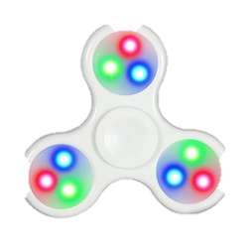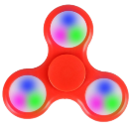Давай собираться в обратную дорогу домой. Возьми спиннер и представь что это звездочка – она отвезёт нас домой. Раскрути её сначала медленно, а потом быстрее и как можно сильнее, а потом пусть вращается, пока не остановиться. Когда звёздочка прекратит вращаться – мы окажемся дома. Дыши глубоко. Тебе нравиться лететь и смотреть на яркие звёзды: большие и маленькие, яркие и мерцающие. Вот мы и дома. Скажи «Спасибо» звездочке за путешествие. Теперь встань, потянись после долгого путешествия. Что тебе больше всего понравилось?

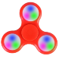

**Упражнение 5 – Где кручу?**

Материал и оборудование: спиннер.

**При помощи спиннера можно закреплять части тела (для лица лучше не использовать) и грамматику.**Прикладываем спиннер к руке (спине, ноге и т.д.), крутим и спрашиваем: «Где кручу спиннер?» – «На ноге и т.д.».

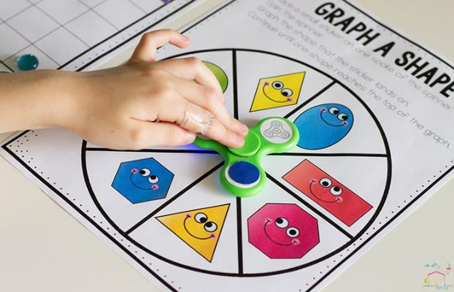

**Упражнение 6 – Тихо-громко.**

Материал и оборудование: Спиннер.

Предлагаем ребенку произносить текст (слова, слоги и т.д.) громко, если спиннер крутится быстро, и тихо, если спиннер крутится медленно.

**Упражнение 7 – Угадай, кто на картинке.**

Материал и оборудование: спиннер**, небольшие картинки.**

**Просим ребенка рассмотреть картинки** (в зависимости от возраста от 3-5 штук). Далее просим ребенка закрыть глаза, а мы в это время ставим спиннер на одну из картинок и раскручиваем его. Ребенок открывает глаза и угадывает, кто под спиннером.

**Упражнение 8 – Загадки.**

Материал и оборудование: спиннер**, картинки.**

Раскладываете перед ребенком картинки и просите раскрутить спиннер на той картинке, которую вы описываете. Загадываете ребенку загадку или даете описание предмета, он раскручивает спиннер на нужной картинке.

**Упражнение 9 – Ветерок.**

Материал и оборудование: спиннер**.**

**Для развития речевого дыхания можно дуть на крутящийся спиннер, при этом он издает звук, что нравится детям.**

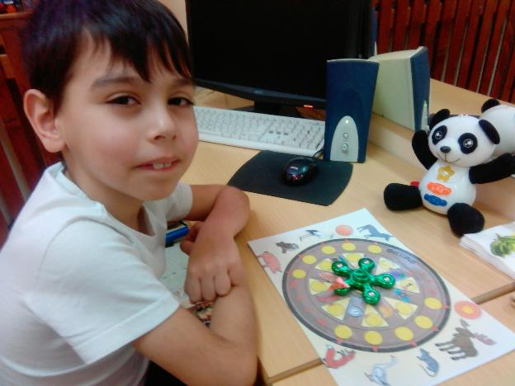

**Упражнение 10 – Куда укажет стрелка?**

**Материал и оборудование: спиннер со стрелкой, картинки ны круге.**

**Раскладываете перед ребенком круг с изображенными по кругу картинками и просим слегка раскрутить спиннер в центре круга. Когда он остановится, смотрим куда указывает стрелка закрепленная на круге, и с этим словам начинаем работать. Составляем с ним предложения, называем ласково, во множнственном числе, согласовываем с числительными и т.д**

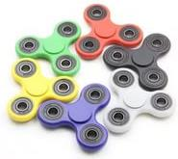Таким образом, можно придумать множество упражнений и игр со спиннером, и превратить бесполезную игрушку в хороший дидактический инструмент для увеличения мотивации детей на занятиях.

<https://vk.com/club136822991>

<https://vk.com/club51137699>

<https://nsportal.ru/detskiy-sad/logopediya/2017/06/29/spinnery-v-rabote-uchitelya-logopeda>

<http://nashi-deti.info/logoped-i-spinner-logopedicheskie-igry-dlya-razvitiya-rechi-u-rebenka>

<https://vk.com/public56417520>